
kínder

24 al 28 de Mayo

ESCRIBE TU NOMBRE Y APELLIDO

Lunes | Martes | Miércoles | Jueves | Viernes
clases virtuales  comunicación integral | trabajo libro  trazos y letras caligrafix  páginas del libro:  22,23,24,25 | clases virtuales  interacción comprensión del entorno  pensamiento matemático | trabajo en libro lógica y números caligrafix páginas del libro:  45,46,47,48 | terapia de forma virtual con fonoaudióloga  realización de guía de la fonoaudióloga

Mes del mar
- Colorea la siguiente imagen del fondo del mar, luego recorta sus partes por la linea indicada y finalmente pega cada pieza que recortaste armando la imagen de forma correcta.
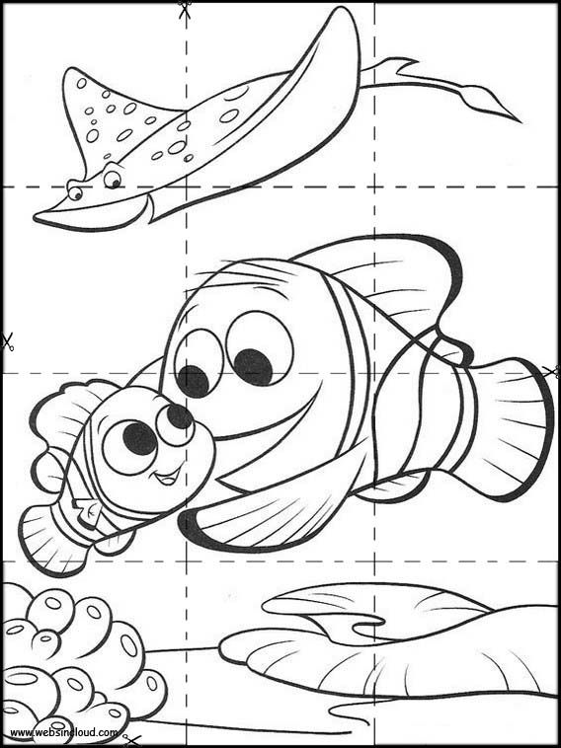
1: Amarillo
2: celeste
3:azul
4: rosado
- Para finalizar el Mes del Mar, vamos a realizar una pequeña disertación en las clases online, el día que les tocará se les enviara por WhatsApp, las presentaciones comenzaran el lunes 31 de mayo para que tengan tiempo para preparar su presentación.

- Lo primero que deben hacer es elegir un animal marino a investigar.

- Luego van a confeccionar el animal marino que eligieron lo más sencillo posible de un tamaño acorde para que se vea en la presentación en clase online, los materiales a usar idealmente que sean materiales reciclados y lo que tengan en su hogar.

- Finalmente prepararán una presentación donde deberán exponer lo siguiente:

Nombre de tu animal marino
¿En que parte del mar vive?
¿Que come?
¿Cuál es su tamaño aproximadamente? ( chico, mediano , grande)
Presentar un dato importante sobre tu animal marino

SUERTE ….

